Ιστορία… για τις διακοπές του Πάσχα

Τι έχω να κάνω;
Εργασία στην η-τάξη μέχρι και το βράδυ της Κυριακής, 19 Απριλίου 2026.
Διάβασμα των απαντήσεων για τις παρακάτω ερωτήσεις, ώστε τη Δευτέρα, 20
Απριλίου 2026, να γράψουμε το τελευταίο τεστάκι της α΄ τάξης! Πρόκειται για
τις πρώτες δέκα από τις 3ο ερωτήσεις που θα έχετε για τις εξετάσεις. Οπότε ο
κόπος σας δε θα πάει χαμένος!
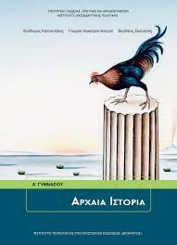
οι ερωτήσεις
- Πότε αναπτύχθηκε ο Κυκλαδικός Πολιτισμός και ποιοι λόγοι εξηγούν την ανάπτυξή του; (σελίδα 21)
- Τι γνωρίζετε για την Κυκλαδική Τέχνη; (σελίδα 22)
- Πότε και πού εμφανίστηκαν ανάκτορα στη μινωική Κρήτη; Ποια είναι τα τέσσερα κοινά χαρακτηριστικά τους; (σελίδες 23, 24)
- Ποιες μορφές γραπτής αναπτύχθηκαν στη μινωική Κρήτη; Τι ξέρετε για καθεμία από αυτές; (σελίδα 25)
- Τι γνωρίζετε για τη μινωική θρησκεία; (σελίδα 26)
- Η εξάπλωση και η κατάρρευση του μυκηναϊκού κόσμου. (σελίδα 32)
- Να παρουσιάσετε αναλυτικά τη Γραμμική Β΄. (σελίδα 31)
- Ποια γραφή εμφανίστηκε το δεύτερο μισό του 8ου αιώνα, από πού προήλθε, ποια χαρακτηριστικά είχε και ποια ήταν η απήχησή της; (σελίδα 40)
- Τα χαρακτηριστικά της γεωμετρικής τέχνης. (σελίδες 40-41)
10) Ποια ήταν τα αίτια και ποιες οι συνέπειες του αποικισμού του 8ου αιώνα π. Χ.
(σελίδες 43, 44)

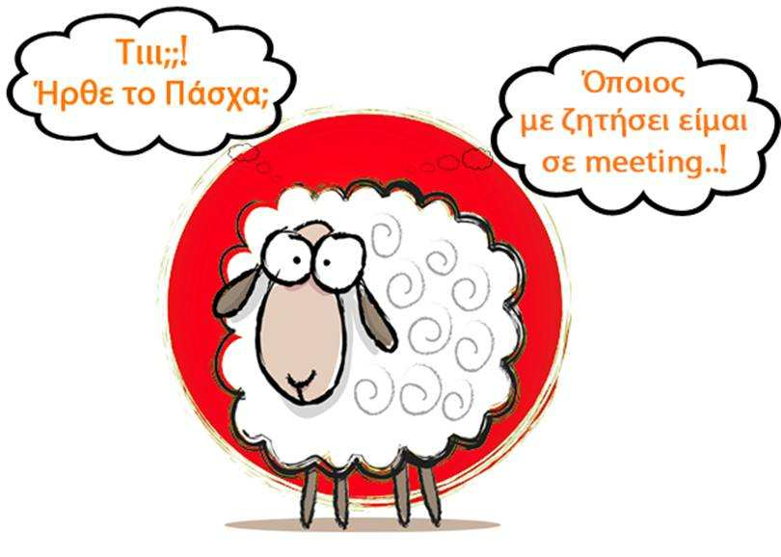
Καλό Πάσχα σε εσάς, τις οικογένειες και τους φίλους / φίλες σας!

